**[Nombre del proyecto]**

**(DAS) Documento Arquitectura de Software**

**Versión 1.0**

**Identificación de Documento**

| **Identificación** | 1 |
| --- | --- |
| **Proyecto** | Sistema de Aduanas |
| **Versión** | 1.2 |

| **Documento mantenido por** | Matías Astudillo, Germán Bonhomme, Tomás Bustos y Benjamin Figueroa |
| --- | --- |
| **Fecha de última revisión** | 08-07-2025 |
| **Fecha de próxima revisión** | null |

| **Documento aprobado por** |  |
| --- | --- |
| **Fecha de última aprobación** | 0 |

**Historia de Revisiones**

| **Fecha** | **Versión** | **Descripción** | **Autor** |
| --- | --- | --- | --- |
| 29/05/2025 | 1.0 | Creación del informe | Tomás Bustos |
| 17/06/2025 | 1.1 | Agregado prototipo, control de versiones y calidad heurística | Tomás Bustos |
| 08/07/2025 | 1.2 | Resultados calidad Heurística, anexo y modificacion de control de versiones | Matías Astudillo Germán Bonhomme  Tomás Bustos Benjamin Figueroa |

**Tabla de Contenidos**

**1.** **INTRODUCCIÓN 4**

1.1. Contexto del Problema (General) 4

1.2. Propósito 4

1.3. Ámbito 4

1.4. Definiciones, acrónimos y abreviaciones 4

1.5. Resumen ejecutivo (General) 4

1.6. Arquitectura del sistema (General) 4

**2.** **VISIÓN DEL SISTEMA (General) 4**

2.1. Descripción general del sistema 4

2.2. Objetivos del sistema 4

2.3. Requisitos funcionales y no funcionales 4

2.4. Supuestos y dependencias 4

**3.** **ESTILOS Y PATRONES ARQUITECTÓNICOS (General) 4**

3.2. Justificación del estilo según el contexto del sistema 4

**4.** **MODELO 4 +1 Y VISTAS ARQUITECTÓNICAS 4**

4.1. VISTA DE ESCENARIO (General y salida vehículo o entrada vehículo) 4

*4.1.1.* *Propósito (General) 4*

*4.1.2.* *Actores (General) 4*

*4.1.3.* *Diagrama general de casos de uso (General) 4*

*4.1.4.* *Diagrama de casos de uso específicos (salida vehículo o entrada vehículo) 4*

*4.1.6.* *Especificación de casos de uso (UN caso de uso principal de la salida vehículo/entrada vehículo) 5*

4.2. VISTA LÓGICA (salida vehículo o entrada vehículo) 6

*4.2.1.* *Propósito 6*

*4.2.2.* *Diagrama de clases 6*

*4.2.3.* *Descripción diagrama de clases 6*

4.3. VISTA DE IMPLEMENTACIÓN/DESARROLLO (salida vehículo o entrada vehículo) 7

*4.3.1.* *Propósito 7*

*4.3.2.* *Diagrama de componente 7*

*4.3.3.* *Descripción diagrama de componente 7*

*4.3.4.* *Diagrama de paquete 7*

*4.3.5.* *Descripción diagrama de paquete 7*

4.4. VISTA DE PROCESOS (salida vehículo o entrada vehículo) 7

4.4.1. Propósito 7

4.4.2. Diagrama de actividad 7

4.4.3. Descripción diagrama de actividad 7

4.5. VISTA FÍSICA (salida vehículo o entrada vehículo) 7

*4.5.1.* *Propósito 7*

*4.5.2.* *Diagrama de despliegue 7*

*4.5.3.* *Descripción diagrama de despliegue 7*

5. REQUISITOS DE CALIDAD (General) 7

5.1. Propósito 7

*5.3.* *Reglas y criterios de evaluación de calidad 7*

**6.** **PRINCIPIOS DE DISEÑO APLICADOS** 8

*6.1.* *Propósito 8*

6.2. Principios de diseño (por ejemplo: abstracción, acoplamiento, cohesión, encapsulamiento, modularidad) 8

**7.** **PROTOTIPO 8**

7.1. Propósito 8

7.2. Mockups (imágenes con una breve descripción) 8

7.3. Justificar herramientas de prototipado 8

**8.** **EVALUACIÓN DE CALIDAD HEURÍSTICA DE NIELSEN** 8

8.1. Propósito 8

8.2. Lista de verificación 8

8.3. Análisis y métricas de resultados 8

**9.** **CONTROL DE VERSIONES** 8

9.1. Propósito 8

9.2. Control de versión utilizado (justificar el tipo de control de versión utilizad (fecha, semántica o secuencial) 8

9.3. Justificar herramientas de versionamiento 8

**7.** **CONCLUSIONES 8**

**8.** **BIBLIOGRAFÍA 8**

**9.** **ANEXOS 8**

9.1. Planilla de requerimientos 8

9.2. Carta Gantt 8

1. **INTRODUCCIÓN**
   1. Contexto del Problema

En la actualidad, resulta difícil entender por qué muchas de las instituciones que se ocupan del control de frontera disponen de sistemas obsoletos, soportan una insuficiente infraestructura, atraviesan altos tiempos de espera y no consiguen coordinarse de manera eficaz. Los problemas anteriores reflejan la falta de digitalización, la insuficiencia disponible de información y flujos no operativos, lo que repercute negativamente en el comercio y en el turismo. Por lo anterior, es fundamental la implantación de un nuevo modelo de operación más moderno y robusto, que facilite la experiencia en los puntos de control y que logre tiempos de atención menores.

* 1. Propósito

Creación de un sistema actualizado que permita digitalizar los procesos aduaneros así como integrar sistemas de países fronterizos, el sistema de la PDI y el sistema del SAG, todo esto con el fin de agilizar los tiempos de espera altos que enfrenta el sistema anterior, y minimizar al máximo el impacto negativo que este ha tenido en el comercio y turismo.

* 1. Ámbito

En este nuevo sistema, los procesos aduaneros que serán digitalizados incluye:

La fiscalización y control de personas, mercancías, productos orgánicos, mascotas y vehículos. Además este sistema tendrá integración con sistemas externos nacionales como lo son los de la PDI y el SAG, e internacionales como los de países fronterizos.

* 1. Definiciones, acrónimos y abreviaciones

| **ACRÓNIMO** | **DESCRIPCIÓN** |
| --- | --- |
| *VIN* | Código único para identificar un automóvil |
| *PDI* | Cuerpo policial encargado de investigación criminal y delitos complejos |
| *SAG* | Organismo que regula la calidad agrícola/ganadera |
| *MVC* | Patrón de diseño de software para separar lógica, interfaz de usuario y control de aplicaciones |

* 1. Resumen ejecutivo

Desarrollar una solución tecnológica que optimice la eficacia de los procedimientos a través de la automatización, fomentando una mejor colaboración entre organizaciones y garantizando una experiencia más fluida para los usuarios.

Beneficios

Reducción de tiempos de atención, interoperabilidad, transparencia, escalabilidad.

* 1. Arquitectura del sistema

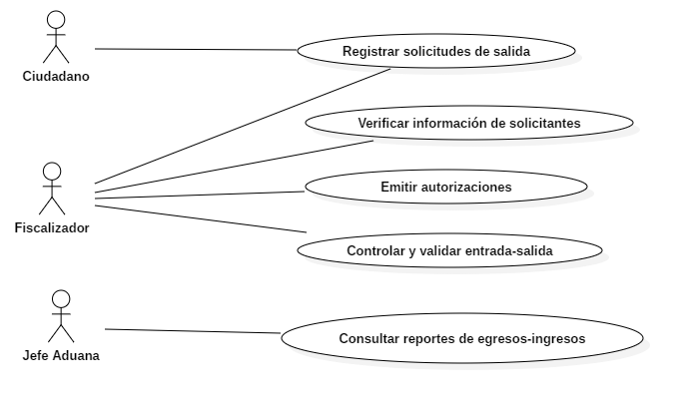

1. **VISIÓN DEL SISTEMA** 
   1. Descripción general del sistema

El sistema moderniza y digitaliza procesos aduaneros con el fin de agilizar estos, y reducir los tiempos de espera en la aduana así como la fácil coordinación entre organismos externos.

* 1. Objetivos del sistema

El objetivo de este sistema es reemplazar el anterior y solventar sus problemas como los largos tiempos de espera, agilizar el llenado de formularios y adjunción de documentos, y la mejora de coordinación entre entidades externas.

* 1. Requisitos funcionales y no funcionales
* Gestión de distintas aduanas y usuarios (CRUD).
* Interoperabilidad entre aduanas y PDI, SAG y/o aduanas extranjeras.
* Generación automatizada de informes estadísticos.
* Llenado digital de formularios y adjunción de documentos.
* Validación de los datos recibidos.
  1. Supuestos y dependencias

Supuestos:

Se asume que tanto los sistemas nacionales (PDI y SAG) como los internacionales (Aduanas extranjeras) estarán disponibles para la interoperabilidad, que los usuarios contarán con conexión a internet en los puestos fronterizos, que los usuarios cuentan con documentación digital y que el registro civil cuenta con información actualizada.

El sistema depende de las APIs de las entidades externas para la interoperabilidad y

también depende de la infraestructura tecnológica en los puestos fronterizos.

1. **ESTILOS Y PATRONES ARQUITECTÓNICOS**
   1. Estilo arquitectónico adoptado

Arquitectura basada en Microservicios.

* 1. Justificación del estilo según el contexto del sistema

Ofrece flexibilidad necesaria para solventar las largas esperas de usuarios, además de tener una escalabilidad suficiente para mantener el sistema en buenas condiciones por mucho tiempo, incluso realizando nuevas mejoras a lo largo del tiempo sin que afecte a todo el sistema por completo

* 1. Patrones de diseño aplicados

Patrón MVC

1. **MODELO 4+1 Y VISTAS ARQUITECTÓNICAS** 
   1. **VISTA DE ESCENARIO** 
      1. Propósito

Esta vista tiene como propósito ilustrar la interacción de los usuarios con el sistema.

* + 1. Actores

* **Ciudadano:** Interactúa con el sistema solicitando tramitar entradas/salidas del país
* **Agente aduanero:** Se encarga de revisar documentos, realizar inspecciones físicas y permitir la entrada y salida de mercancías
* **Jefe de aduanas:** Coordina el equipo de aduanas, supervisa el cumplimiento de protocolos y tiempos de atención
  + 1. Diagrama general de casos de uso

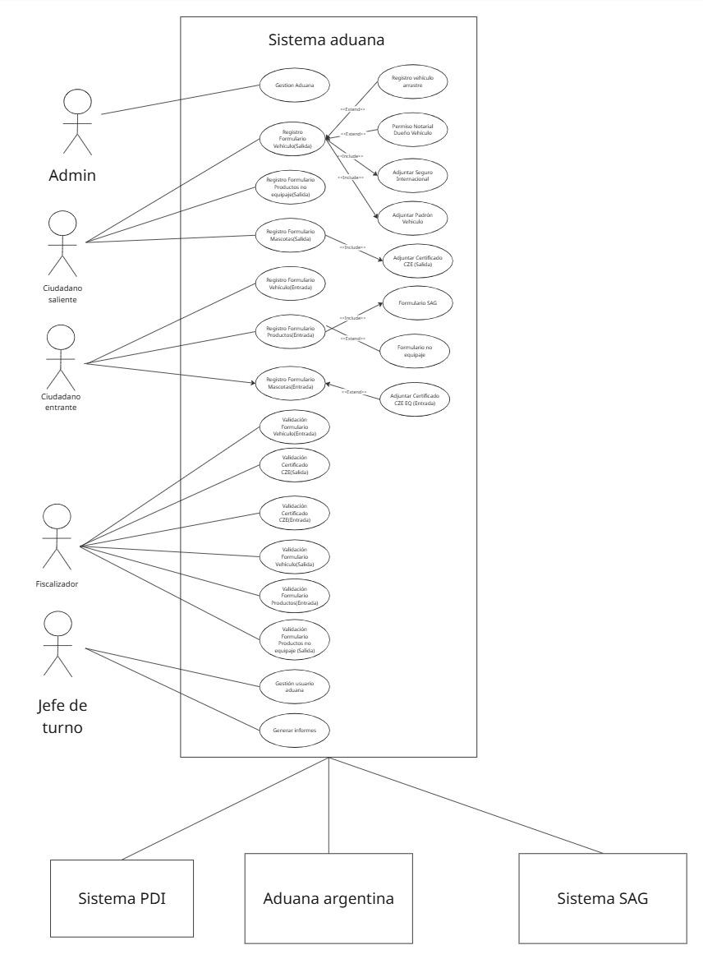

* + 1. Diagrama de casos de uso específicos

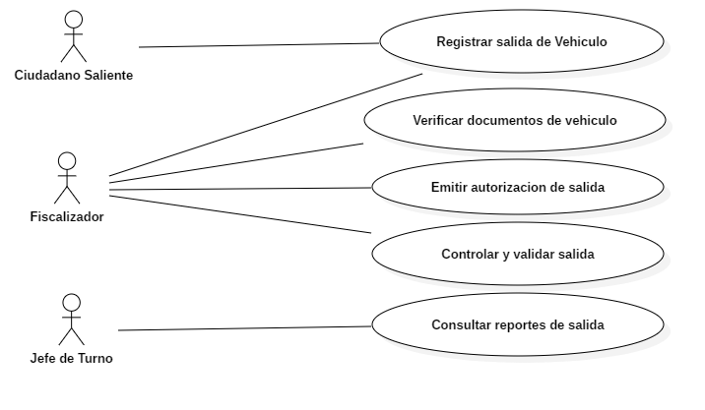

* + 1. Lista de casos de uso

| **Código** | **Nombre** | **Actores** |
| --- | --- | --- |
| CU-001-001 | Exportar saldos y puntos a vencer | Ciudadano |
| CU-002-001 | Exportar actividades | Sistema |
| CU-002-002 | Importar deuda vencida por PDV | Fiscalizador  Ciudadano |
| CU-004-001 | Generación Archivo PDA Importación | Jefe de aduana  Fiscalizador  Ciudadano |

* + 1. Especificación de casos de uso

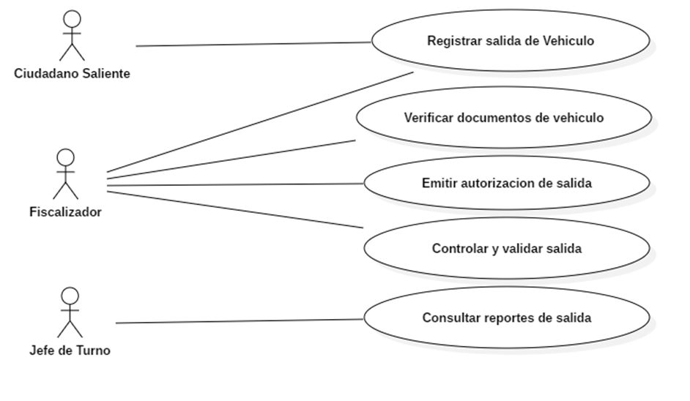

| **Caso de Uso** | Ingreso de documentación del vehículo | **Identificador:**  CU-001-001 |
| --- | --- | --- |
| **Actores** | Ciudadano | |
| **Tipo** | Primario, fundamental para iniciar los siguientes procesos | |
| **Referencias** | Relacionado con CU-001-002 | |
| **Precondición** | El ciudadano debe tener toda la documentación correspondiente | |
| **Postcondición** | Se genera un estado de validación de los documentos | |
| **Descripción** | Permite al ciudadano registrar la salida temporal de su vehículo adjuntando la documentación requerida y recibiendo la aprobación de estos de forma inmediata | |
| **Resumen** | El ciudadano completa un formulario con datos del vehículo y documentación para luego que luego el sistema genere un estado de validación | |

**CURSO NORMAL**

| **Nro.** | **Ejecutor** | **Paso o Actividad** |
| --- | --- | --- |
| 1 | Ciudadano | Ingreso a la plataforma de subida de documentos |
| 2 | Ciudadano | Completa los datos y sube documentos |
| 3 | Sistema | Valida campos obligatorios y documentación de instituciones externas |
|  | | |

**CURSO ALTERNATIVO**

| **Nro.** | **Descripción de acciones alternas** |
| --- | --- |
| 3 | Si un campo rellenado o formato de documento no es correcto, el sistema muestra un mensaje específico |
| 4 | Si la PDI reporta el vehículo como robado, el sistema redirige el caso a un agente y este es notificado al ciudadano |
| 4 | i es solicitado, el jefe de aduana puede solicitar revisión del vehículo |
|  | |

* 1. **VISTA LÓGICA** 
     1. Propósito

El propósito de la vista, es representar la estructura interna del sistema desde una perspectiva de diseño lógico como los componentes, entidades y relaciones necesarias para la implementación de los casos de uso.

* + 1. Diagrama de clases

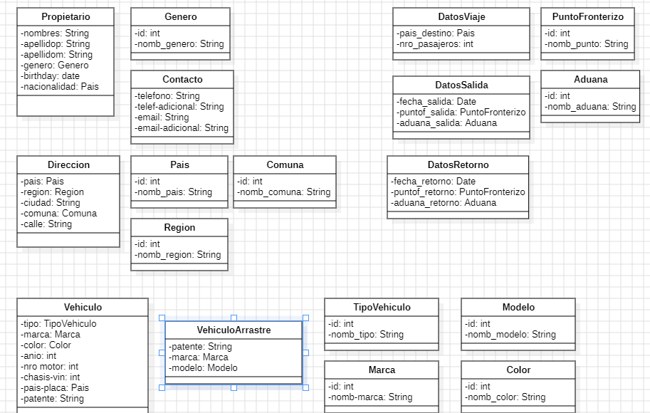

* + 1. Descripción diagrama de clases

En este diagrama se puede ver las diferentes clases que componen al sistema, asi como sus atributos.

* 1. **VISTA DE IMPLEMENTACIÓN/DESARROLLO** 
     1. Propósito

Esta vista muestra cómo se estructura el código fuente del sistema desde un punto de vista del desarrollador. Se muestran los principales módulos, paquetes y dependencias que permiten construir el sistema.

* + 1. Diagrama de componente

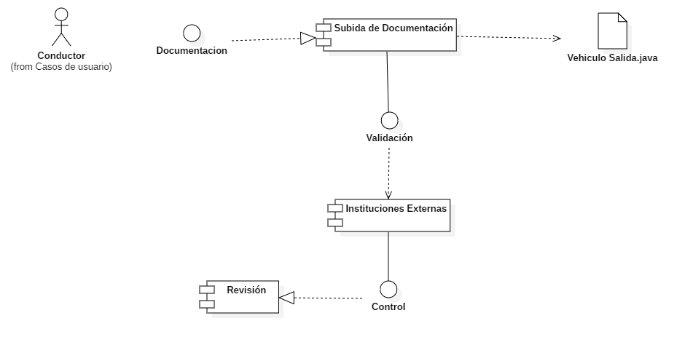

* + 1. Descripción diagrama de componente

En este diagrama se muestra la estructura del sistema de salida de vehículos.

* + 1. Diagrama de paquete

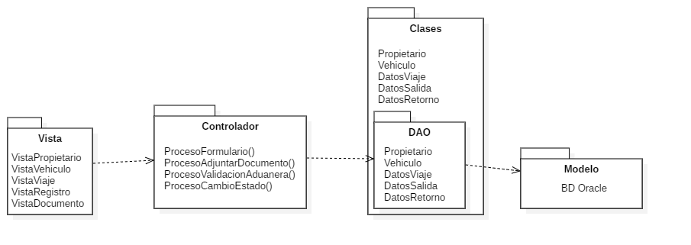

* + 1. Descripción diagrama de paquete

Este diagrama ilustra el flujo de los datos desde la vista (donde el usuario interactúa) hasta cómo se ejecutan los procesos del sistema y se guardan los datos en la base de datos.

* 1. **VISTA DE PROCESOS** 
     1. Propósito

El propósito de esta vista es mostrar el comportamiento del sistema en tiempo de ejecución.

* + 1. Diagrama de actividad

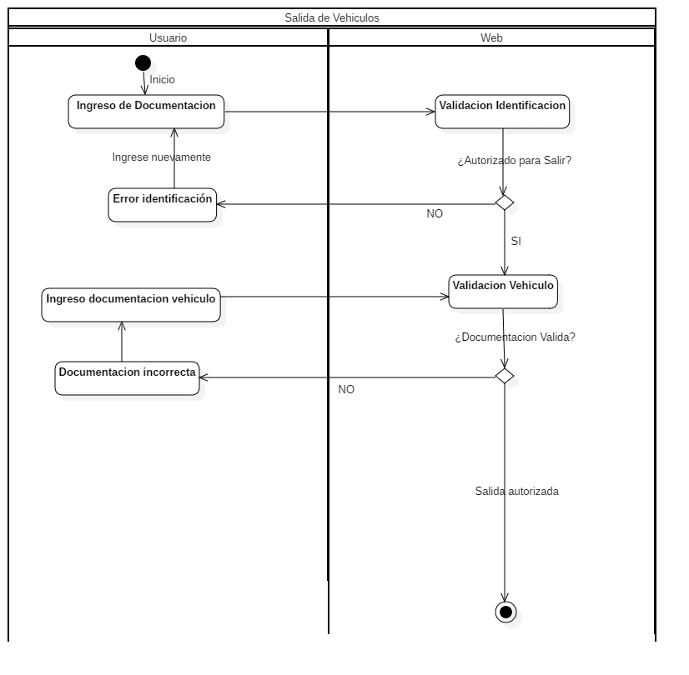

* + 1. Descripción diagrama de actividad

En este diagrama se observa el flujo de la interacción entre el usuario y el sistema, y además muestra los caminos alternos.

* 1. **VISTA FÍSICA**

* + 1. Propósito

El propósito de esta vista es describir la infraestructura física y tecnológica donde se desplegará el sistema.

* + 1. Diagrama de despliegue

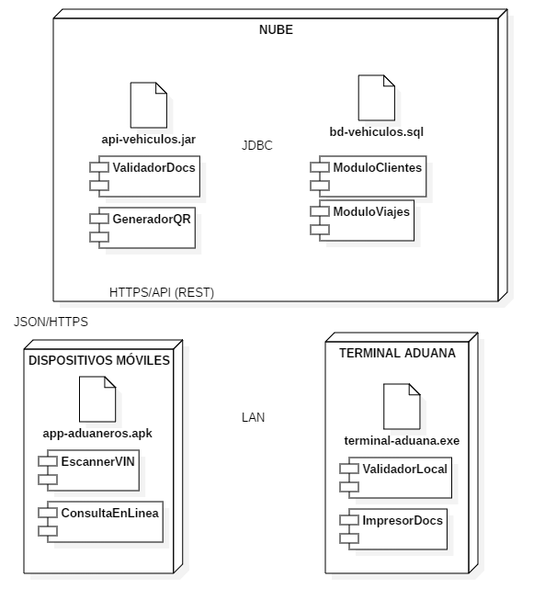

* + 1. Descripción diagrama de despliegue

1. **REQUISITOS DE CALIDAD**
   1. Propósito

Se busca desarrollar herramientas que aumenten la productividad y que puedan generar nuevas oportunidades en cuanto a la gestion de ciudadanos, vehiculos y flujo general en los pasos fronterizos, esto ya que se opta por automatizar la validación de documentos, mejorando los tiempos de atención entre cada usuario y a su vez su experiencia, ya que también se busca mejorar la usabilidad del usuario en cuanto a los documentos requeridos para tener así mayor transparencia y mayor entendibilidad de los procesos y del sistema, también mejorar la interoperabilidad con otros sistemas e instituciones dentro y fuera del país y adaptarse a una nueva infraestructura con mayor capacidad.

* 1. Atributos de calidad

| **ATRIBUTO DE CALIDAD** | **DESCRIPCIÓN** | **JUSTIFICACIÓN** |
| --- | --- | --- |
| Rendimiento | El sistema debe procesar una validación de documento (ej: pasaporte) en 2 segundos o menos con 500 usuarios concurrentes. | El sistema podrá atender múltiples solicitudes simultáneas sin degradar el rendimiento. |
| Interoperabilidad | Debe integrarse con el formato XML de declaraciones juradas de la Aduana Chilena (estándar SICEX). | Garantiza que el sistema respete los formatos y requisitos exigidos por las autoridades aduaneras. |
| Seguridad | Los datos personales deben cifrarse en tránsito y en reposo. | Asegura que, incluso si los datos son interceptados o robados, no puedan ser leídos sin la clave de cifrado. |
| Usabilidad | El ciudadano debe contar con un apartado sencillo en el cual se muestre toda la documentación necesaria para su respectivo llenado y posterior a la revisión sin falta de documentos. | Al mostrar de forma anticipada y organizada los documentos requeridos, se minimiza el riesgo de que el ciudadano omita información importante. |

* 1. Reglas y criterios de evaluación de calidad

**Rendimiento:** Tiempo de respuesta ≤ 2 segundos con 500 usuarios concurrentes. Pruebas de carga con herramientas como JMeter.

**Interoperabilidad:** Validación del formato XML según el estándar SICEX.Pruebas de validación con herramientas como XMLSpy, Oxygen XML o esquemas XSD.

**Seguridad:** Cifrado AES-256 en reposo y TLS 1.2+ en tránsito.Escaneo con herramientas como OWASP ZAP, Nessus o Burp Suite.

**Usabilidad**: Puntuación ≥ 80/100 en test de usabilidad. Pruebas con usuarios reales.

1. **PRINCIPIOS DE DISEÑO APLICADOS** 
   1. Propósito

Garantiza el control eficiente y seguro mediante la aplicación de principios de diseño, todo ello para minimizar errores, acelerar trámites y asegurar el cumplimiento legal, mientras se ofrece una interfaz intuitiva tanto para ciudadanos y funcionarios.

* 1. Principios de diseño

| **PRINCIPIO** | **DESCRIPCIÓN** | **APLICACIÓN EN EL SISTEMA** |
| --- | --- | --- |
| Cohesión | Cada módulo o clase tiene una única responsabilidad bien definida. | Los servicios están diseñados para realizar tareas específicas y no múltiples funciones |
| Abstracción | Ocultar detalles complejos y muestra solo funcionalidades esenciales. | Interfaz simplificada para la subida de documentos, el usuario solo sube documentos y recibe un resultado. |
| Encapsulamiento | Ocultar estado interno y solo mostrar operaciones necesarias | Atributos sensibles son privados pero que pueden tener acceso mediante métodos públicos (getRut encriptado). |
| Modularidad | Dividir el sistema en módulos. | Microservicios independientes. |

1. **PROTOTIPO**
   1. Propósito

Automatizar el llenado de formularios de salida de aduanas y entregar un ticket válido para la salida del vehículo, agilizando el trámite y reduciendo errores que se pueden dar además de generar mayor eficiencia y control de la aduana.

* 1. Mockups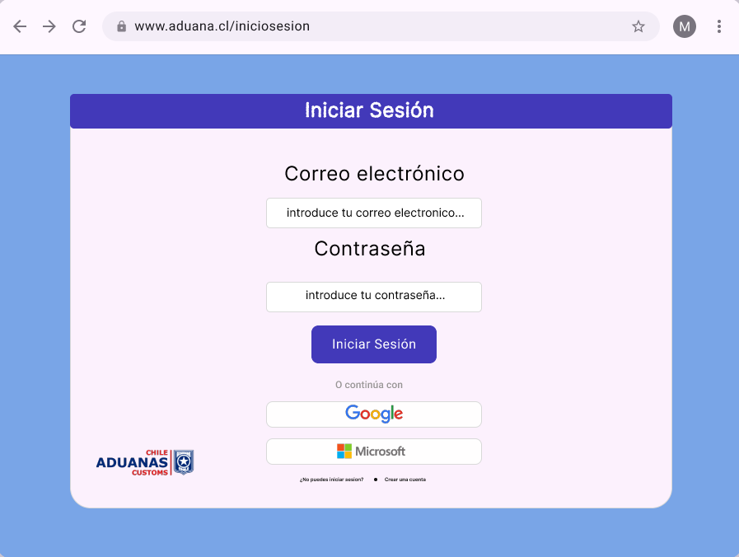

Inicio de sesión

Formulario de Datos del propietario

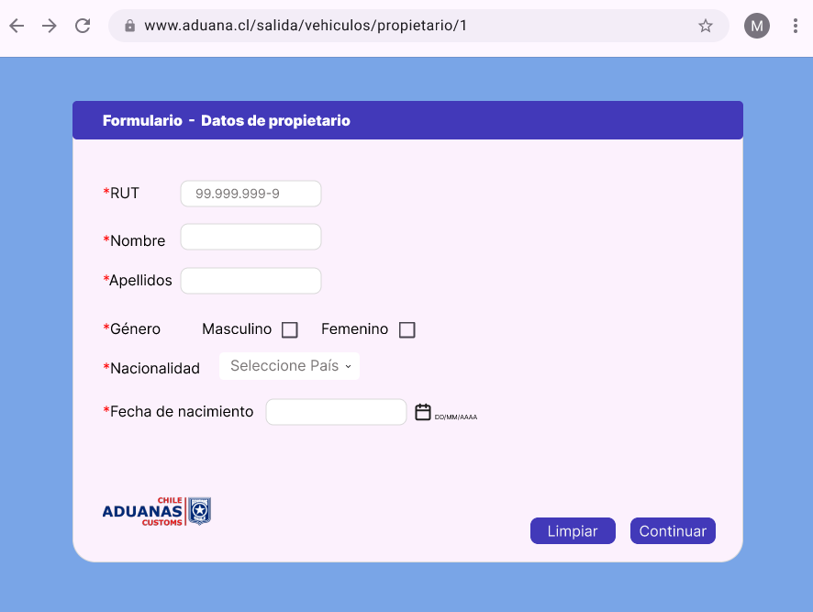

Con despliegue para elegir las opciones

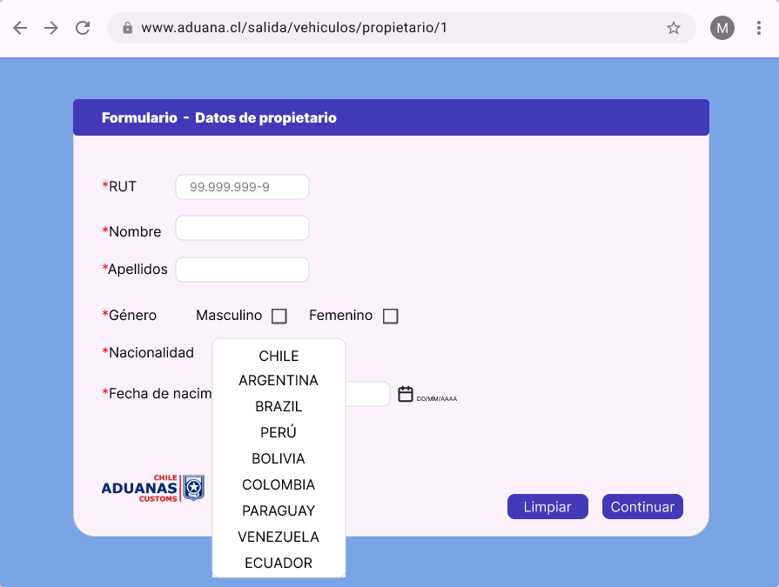

Cada apartado tiene su desplegable para controlar mejor los datos entrantes

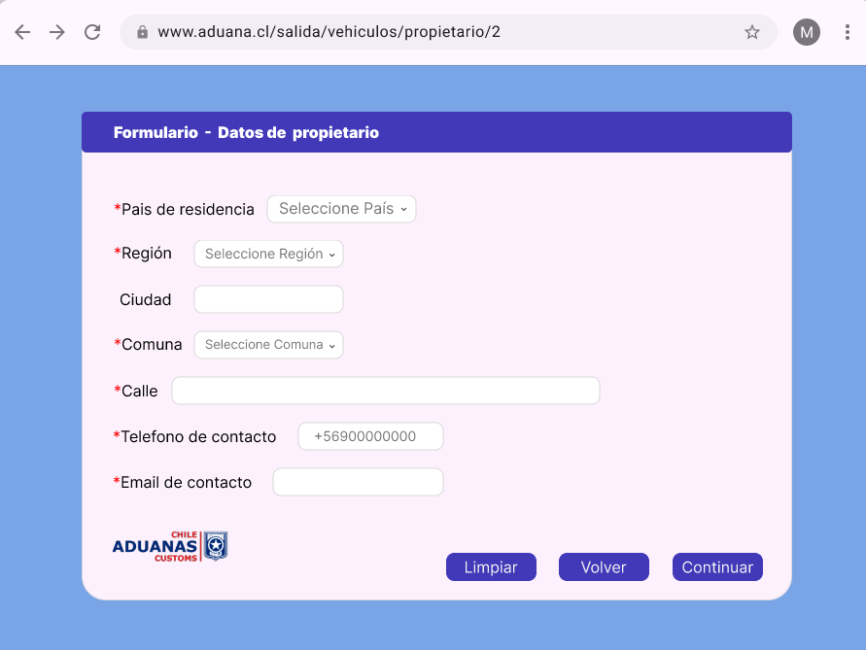

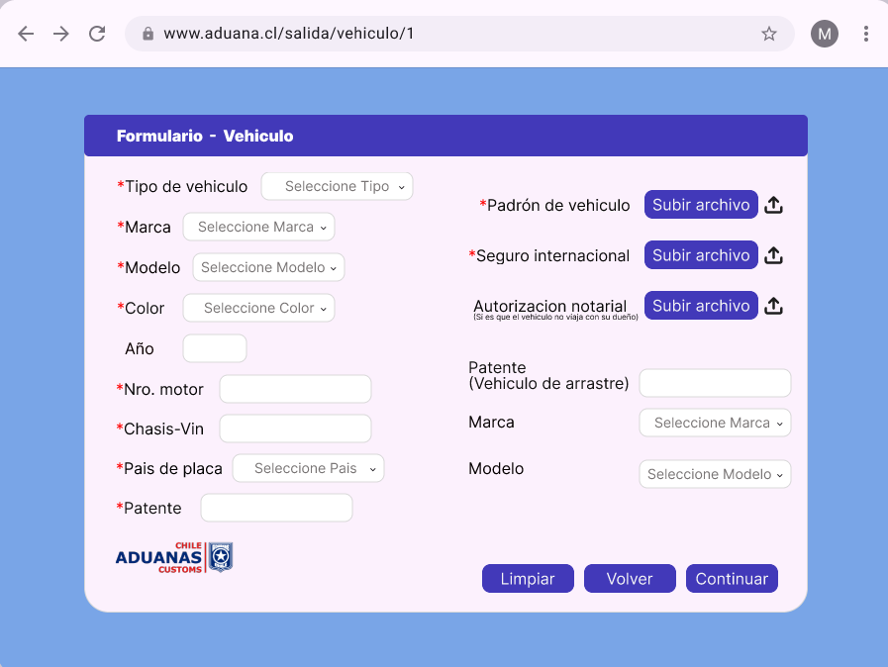

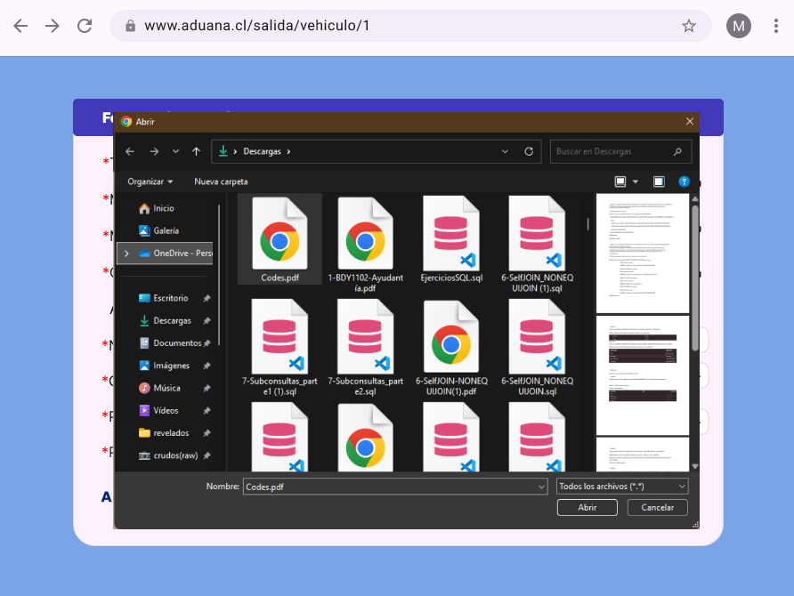

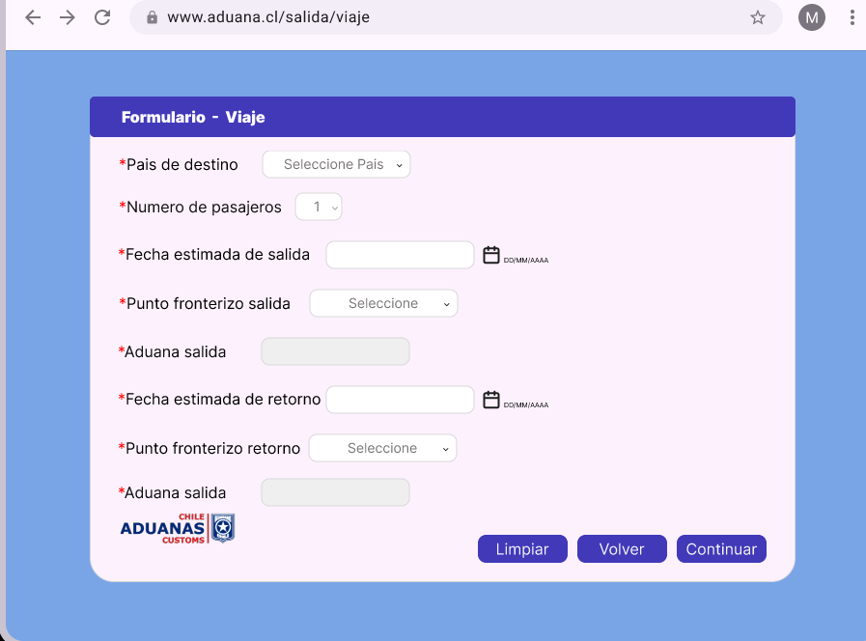

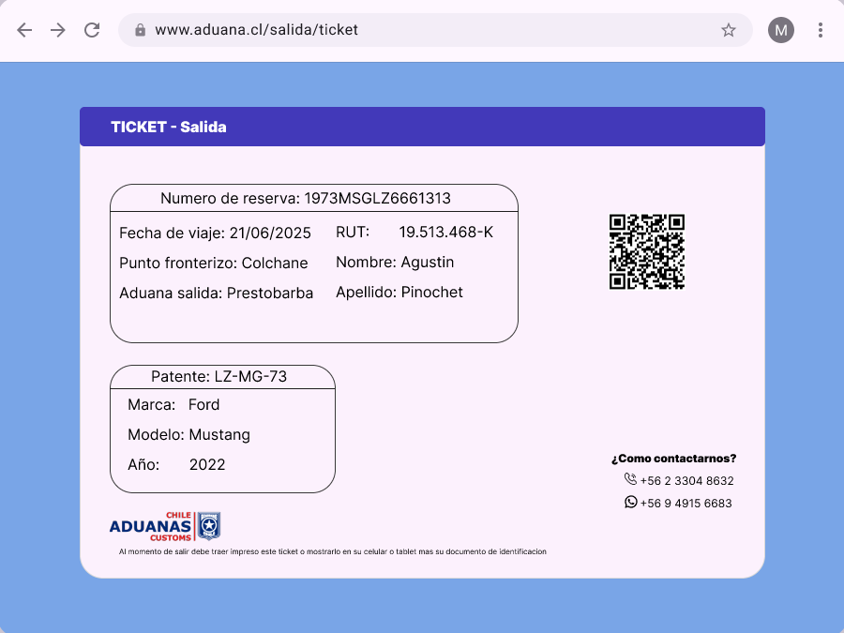

* 1. Justificar herramientas de prototipado

El uso de Figma se debe a que es una herramienta de uso gratuito ideal para prototipar gracias a su capacidad de colaboración en tiempo real desde cualquier dispositivo con navegador, sin necesidad de instalación. Permite diseñar y crear prototipos interactivos en un mismo lugar, con componentes reutilizables que mantienen la coherencia del proyecto.

1. **EVALUACIÓN DE CALIDAD HEURÍSTICA DE NIELSEN**
   1. Propósito

Mediante los 9 principios de usabilidad, se garantiza que el sistema sea intuitivo, eficiente y satisfactorio para los usuarios, haciéndolo más accesible y alineando las expectativas

* 1. Lista de verificación

* 1. Análisis y métricas de resultados

Se cumplen los 9 principios bien definidos con un enfoque minimalista, consistente y mostrando de forma simple mensajes de error, a su vez también faltan pequeñas mejoras en el área de atajos y personalización avanzada para los usuarios

Correcciones:

Reconocimiento mejor que recuerdo corregido  
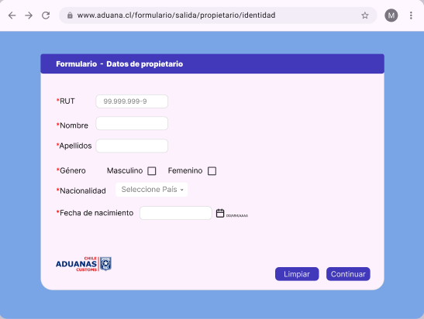

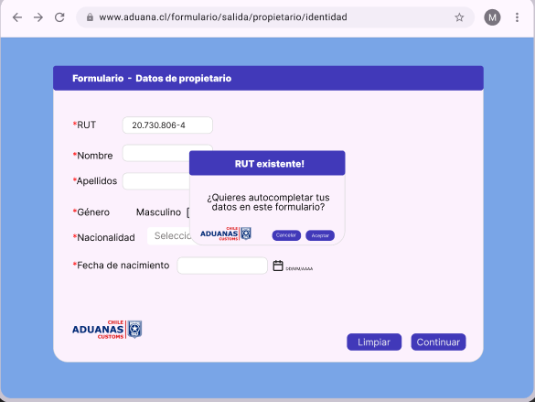

Flexibilidad y eficiencia de casos de uso

1. **CONTROL DE VERSIONES**
   1. Propósito

Garantiza que el software se actualice, mejore y se mantenga de manera eficiente y ordenado

* 1. Control de versión utilizado: Semántico

Asignar números a las versiones en el formato MAYOR.MENOR.CORRECCIÓN, de acuerdo al tipo de modificación efectuada, ayuda a comprender el alcance de los cambios, organizar actualizaciones y garantizar la compatibilidad entre versiones de manera clara y sistemática.

* 1. Justificar herramientas de versionamiento

**Git**: Destacado en gestión de versiones por su efectividad, colaboración en equipo y seguridad. Facilita el trabajo sin conexión con versiones locales del repositorio, gestionar ramas de forma sencilla para desarrollar características simultáneamente, y asegura la integridad del código a través de commits únicos.

1. **CONCLUSIONES**

El sistema de aduanas entre Chile y Argentina combina calidad, automatización ante la recepción de documentación y experiencia de usuario optimizada, logrando incluso tener buen soporte en momentos críticos como épocas festivas. Su diseño abstracto y con bajo acoplamiento facilita tanto el mantenimiento como la escalabilidad sin comprometer el rendimiento.

En el ámbito de la experiencia de usuario, el sistema prioriza la intuitividad y eficiencia. La accesibilidad cumple con estándares internacionales, asegurando inclusión para todos los usuarios.

La arquitectura basada en microservicios y APIs estandarizadas aseguran resiliencia, si hay fallos en un módulo no colapsa el sistema completo, lo que lo hace fácil de mantener y actualizar.

En cuanto al prototipado y control de versiones, se aprecia un mayor acercamiento al resultado final como también a la experiencia obtenida y deseada por el usuario el cual se definió previamente mediante el apartado de interfaces y requisitos para suplir de forma esperada la navegación en el sistema.

1. **BIBLIOGRAFÍA**

Philippe Kruchten. (1995). *Planos Arquitectónicos: El Modelo de “4+1” Vistas de la Arquitectura del Software.* IEEE Software 12(6).

Pressman, R. S., & Maxim, B. R. (2020). Ingeniería del Software: Un Enfoque Práctico (9ª ed.). McGraw-Hill.

Norma ISO/IEC 25010:2011. Sistemas y software engineering — Quality requirements and evaluation (SQuaRE).

World Wide Web Consortium (W3C). (2008). Web Content Accessibility Guidelines (WCAG) 2.0: Guideline 1.1 Text Alternatives. https://www.w3.org/TR/WCAG20/#text-equiv-all

1. **ANEXOS**
   1. Planilla de requerimientos

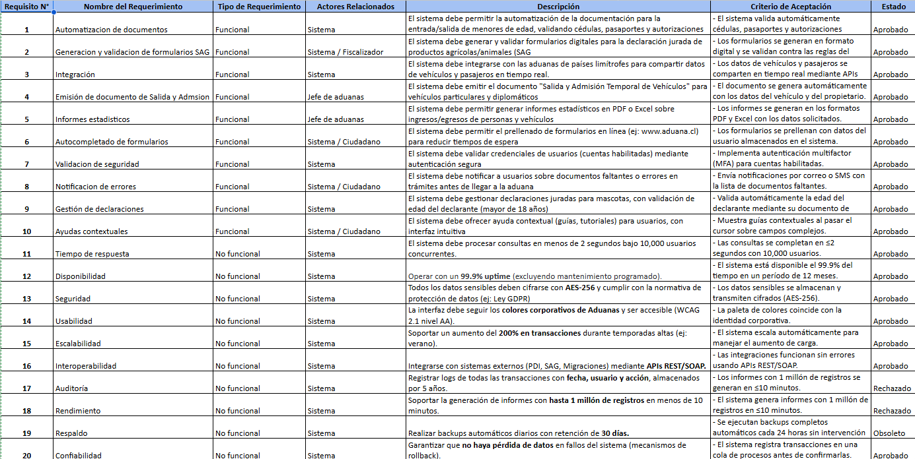

* 1. Carta Gantt

